一、选择题（20）

1、以下没有用栈来实现的应用场景是：A

A 进程调度

B 函数调用

C 表达式求值

D 树的节点的深度优先遍历

2、不定项选择，如下算法的时间复杂度D

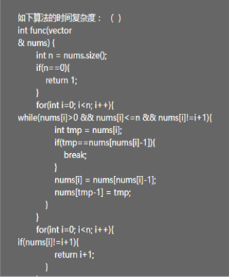

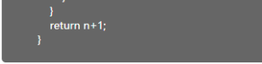

A O(n^3)

B O(n)

C O(n!)

D O(n^2)

3、如果需要对10w个英文单词进行前缀匹配检索，下面哪种数据结构最合适：（B）

A B+树

B Trie树

C AVL树

D 哈希表

4、给定8个同样形状的硬币和一个天平，其中有一个硬币比其他硬币都重，找到该硬币需要的最少次数：A

A 2

B 1

C 4

D 3

5、函数F（n）=F(n-1)+n+1(n>1)的递归终止条件是B

A  F(0)=1

B  F(1)=1

C  F(0)=0

D  F(1)=0

6、给定一个数组2 3 5 6 1 7 8 4 9，建立初始堆（最小堆）后，数组序列是多少C

A 123657849

B 125437689

C 125437869

D 125637849

7、CPU利用率与并发进程的关系是D

A 进程数多，提高并发进程数，可提高CPU利用率

B 并发进程的内存访问会增加了访存的局部性特征

C 并发进程导致内存访问减小

D 局部性特征的下降会导致缺页率上升和CPU利用率下降

8、有个500*400的稀疏矩阵，有20个非零元素，上每个整型数占2字节，则用三元组表示该矩阵时，所需的字节数是C

A 134

B 120

C 126

D 124

9、一个字符串由7个A和7个B组成，且满足所有的前缀字符串中的A的个数大于等于B的个数，问这样的字符串有多少个B

A 431

B 429

C 430

D 428

10、在关键词随机分布的情况下，二叉查找树的查找长度与哪些查找相当：B

A 插值查找

B 二分查找

C 菲波那契查找

D 顺序查找

11、java集合中迭代器中iterator的fail-fast(快速失败)机制，抛出的是什么异常B

A ClassCastException异常

B ConcurrentModificationException异常

C NullPoinException异常

D SecturityException异常

12、关于java类加载，正确的是C

A 在生成某个类的.class文件时，该类被加载到JVM中

B NoClassFeffoundError表示在编译时这个类是不能够被找到的

C 类加载器的体系并不是“继承”体系，而是一个“委派”体系

D 某个类可能由于被不同的类调用而被加载多次

13、java程序进行调优，会关注以下两个目标：响应能力和吞吐量，关于这两项目目标描述错误的是A

A 更重视吞吐量的系统，比重视响应能力的系统更加不能接受较长的停顿时间

B 吞吐量关注在一个待定时间段内应用系统的最大工作量

C 提高响应能力期望程序或系统对请求的响应时间尽可能短

D 对响应能力要求很高的系统，较大的停顿时间是不可接受的

14、下列关于Oracle Hostpot java虚拟机的说法正确的是D

A java虚拟机只有在堆空间不足的情况下，才会触发垃圾回收，

B 在同一个java虚拟机之中，一个class文件只能被加载一次

C 如果一个类显示的override了object类的finalize方法，那么这个finallize方法最多只能被java虚拟机调用一次

D 对于分代的垃圾回收算法，在进行新生代（young generation）垃圾回收的时候，只需要扫描新生代的内存区域，在进行老年代垃圾回收的时候，只需要扫描老年代的内存区域

15、可通过编译的语句有哪些BD

A short x[1][1]=new short[][]

B long []x[]=new long[1][1]

C byte x[][]=new byte[][]

D int x[][]=new int[1][1]

16、不定项选择

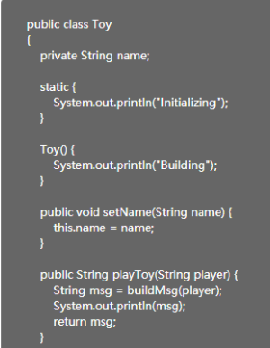

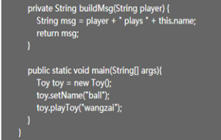

输出结果为：A

A Initiallzing

Building

Wangzai plays ball

B Initializing

Wangzai plays ball

C Building

Wangzai plays ball

D Building

  Initializing

  Wangzai plays ball

17、java数据结构中列表（List）和集（Set）下面说法错误的是ABC

A List和Set都可以包含重复元素的有序结合

B List中最多只能有一个空元素

C List和Set都是有序集合

D Set中最多只能有一个空元素

18、关于java锁说法正确的是BC

A Synchronized和Lock都是可重入锁

B Synchronized通过对象监视器由JVM实现

C 使用Lock的获取锁方法后，最好使用finally代码块释放锁

D Synchronized只能作用于方法，不可以在代码块上使用

19、JVM内存配置参数如下

-Xmx2048m -Xms2048m -Xmn1024m -XX:MaxPermSize=256m-XXSurvivorRatio=2

，其最小内存值和Survivor区总大小分别是B

A2028m,256m

B2048m,512m

C1024m,256m

D1024m,512m

20、以下哪种方式会导致对应线程让出CPU：（CD）

A 提高其他线程的调度优先级

B 增加子线程并调度执行子线程

C 抛出RuntimeException

D 调用sleep函数

二、问答题（1）

1、请阐述java8在java语法上的主要改进

三、选择填空（11）

1、下面哪些是Android 7.0新特性：AD

A 通知增强功能

B 支持快速充电的切换

C 原生的应用权限管理

D 多窗口支持

2、一个应用程序中Context对象的个数等于：B

A Activity的个数

B Activity+Service的个数

C 1个

D Service的个数

3、题1中，进入后，点击back键退出，打印log的顺序为A

A print onPause

 print onStop

 print onDestroy

B print onPause

print onDestroy

C print onPause

print onStop

D print onStop

  print onDestroy

4、AsyncTask的以下函数哪些是在UI线程调用BC

A doinBackground()

B onPreExecute()

C onPostExecute()

D publishProgress()

5、采用Fragment设计的App比单纯用Activity设计的App更加流畅，下列说法正确的是AD

A Activity消耗的内存远大于Fragment

B Activity的生命周期管理都需要跨进程通信，相对耗时

C Fragment的生命周期相比Activity更加完备

D Fragment从栈中恢复是View级操作，而Activity从栈中恢复是Window级操作

6、关于线程间通信描述正确的有ABD

A Handler：你可以构造Handler对象来与Looper沟通，以便push新消息到Message Queue取出）所送来的消息

B Looper：一个线程可以产生一个Looper对象，由它来管理比线程里的Message Queue

C Looper：一个线程可以产生多个Looper对象，由它来管理比线程里的Message Queue

D 线程：UI thread 通常就是main thread，而Android启动程序时会替它建立一个Message Queue

7、关于Android中的几种动画描述不正确有：BD

A  Property Animaition：属性动画只对Android 3.0（API 11）以上版本的Android系统才有效，这种动画可以设置给任何Object，包括那些还没有渲染到屏幕上的对象

B TewwenAnimation（补间动画）：属性动画不再仅仅是一种视觉效果了，而是一种不断的对值进行操作的机制，并将值赋到指定对象的指定属性上，可以是任意对象的任意属性

C FrameAnimation（逐帧动画）：将多张图片组合起来进行播放，类似于早期电影的工作原理，很多App的loading是采用这种方式

D PropertyAnimation（属性动画）：是对某个View进行一系列的动画的操作，包括浅入淡出，缩放，评议，旋转四种模式。

8、下面关于Activity，View，Window三者之间的关系，说法正确的是有ABCD

A “ViewRoot”是一个view或者说ViewGroup，最初始的根视图。

B View的事件监听，是由WIindowManagerService来接受消息，并且回调Activity函数

C “ViewRoot”通过addView方法来一个个的添加View

D Activity构造的时候会初始化一个Window，准确的说是PhoneWindow

9、对于Android的Handler机制的理解正确的是AD

A Handler通过handleMessage方法来处理消息

B 一个子线程可以绑定多个Looper对象

C 在调用Looper。Prepare()前可以在子线程中创建Handler

D Looper负责将Message压入MQ

10、下面代码第一次点击应用打开activity，答应的log顺序为（A）

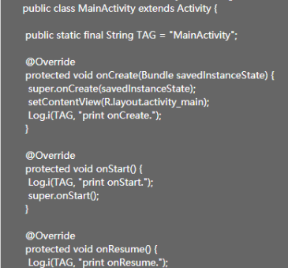

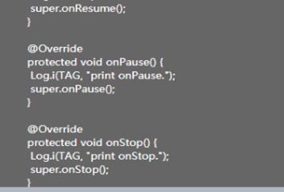

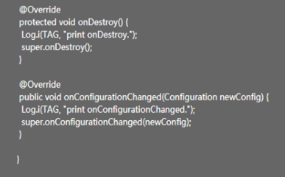

A print onCreate

print onStart

print onResume

B print onCreate

print onResume

print onStart

C print onCreate

print onResume

D print onCreate

 print onStart

11、如果后台的Activity由于某种原因被系统回收了，想在被系统回收之前保存当前状态，需要重写__ onSaveInstanceState()___方法，在此方法中保存需要保存的数据，该方法将会在activity被回收之前调用，通过重写_ onRestoreInstanceState()___方法可以从中提取保存好的数据

四、在线编程（1）

编程题 | 50.0分 1/1

圆周上两点间的距离

时间限制：C/C++语言 1000MS；其他语言 3000MS

内存限制：C/C++语言 30720KB；其他语言 555008KB

题目描述：

定义圆周上两点的距离s为这两点之间的劣弧对应的圆心角度数(0<=s<=180)，现输入圆周上的n个点（n>=2），以角度a表示其位置(0<=a<360)，输入按a从小到大排序。求最远的一对点之间的距离。

输入

第一行为点个数n，后跟n行，每行一个双精度浮点数，表示点的角度（小数点后保留8位），例如输入样例中为4个点的输入：

输出

输出最远的一对点之间的距离（双精度浮点数，小数点后保留8位）和'\n'换行符。例如输入样例中，10.00000000与183.00000000两个点之间的距离为173.00000000，大于10.00000000与198.0000000之间的距离172.00000000，所以应输出：

173.00000000

样例输入

4

10.00000000

180.00000000

183.00000000

198.00000000

样例输出

173.00000000

Hint

注意事项：

1.程序性能要足够快，否则可能无法通过一些大型测试数据；

2.如果使用java语言，可以考虑使用BufferedReader从标准输入读取输入数据，Scanner读取一些比较大的输入数据会发生超时。